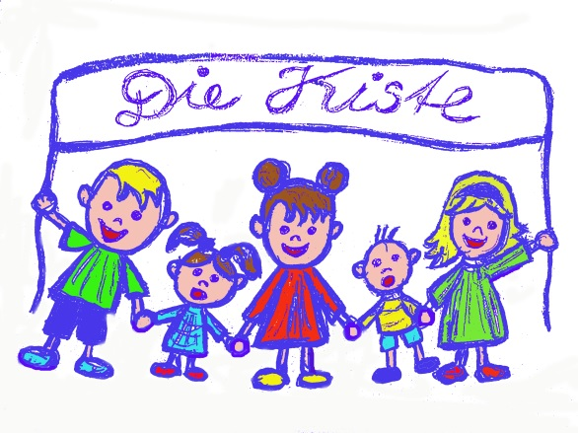
Allgemeine Geschäftsbedingungen der „Kiste“

- Die „Kiste“ ist der Secondhandladen des Kinderschutzbundes Kreisverband Coburg e.V.
- Jeder Verkauf erfolgt nur Namens, im Auftrag und Rechnung der Eigentümer:in der angebotenen Ware. Eine Mängelhaftung und Garantie der „Kiste“ ist ausgeschlossen.

- Die „Kiste“ haftet nicht bei Diebstahl, Verlust oder Beschädigung der Ware.
- Die Ware wird wie gesehen verkauft. Eine spätere Reklamation ist ausgeschlossen.
- Die Ware muss modern und in einem guten Zustand sein. Unsere Mitarbeiterinnen entscheiden über die Annahme.

- Pro Kundin/Kunde können 20 bis (max.) 25 Teile angenommen werden.
- Bei der Annahme wird eine Gebühr erhoben. 5 Teile = 0,60€, 10 Teile = 1,20€, 15 Teile = 1,80€, 20 Teile = 2,50 EUR, 25 Teile = 3,00€. Mitglieder des Kinderschutzbund sind von der Gebühr befreit.

- Im Falle eines Verkaufs werden der Eigentümerin/dem Eigentümer 90 Prozent des gemeinsam vereinbarten Listenpreises ausbezahlt.

- Das Datum auf dem Abholschein ist verbindlich. Nicht zurückgeholte Ware geht als Spende an den Kinderschutzbund Kreisverband Coburg.

- Ihr Anspruch an den Verkaufserlös verfällt 4 Wochen nach dem Abholtermin. Das Geld geht als Spende an den Kinderschutzbund Kreisverband Coburg.

- Die Eigentümerin/der Eigentümer stimmt mit ihrer/seiner Unterschrift auf der Abgabekarte den Allgemeinen Geschäftsbedingungen zu.

- Zudem sind Sie damit einverstanden, dass die Preise nach den langjährigen Erfahrungen gestaltet werden.

22.3.2023

